Методические указания
и контрольные задания для студентов-заочников по МДК 03.01 Формы и методы контроля качества металлов и сварных конструкций

Составитель: преподаватель Филиппов А.В.

Саратов, 2020

МЕТОДИЧЕСКИЕ УКАЗАНИЯ ПО ВЫПОЛНЕНИЮ КОНТРОЛЬНЫХ РАБОТ

Программой дисциплины предусмотрено выполнение студентом одной контрольной работы. Задание на эту работу включает вопросы и задачи по основным разделам курса, и оно выдается индивидуально каждому студенту. Номер варианта контрольной работы берется по двум последним цифрам шифра зачетной книжки студента. При этом необходимо учесть, что общее количество вариантов равно 25 и номер варианта не будет равен двум последним цифрам шифра, если последние больше 25. Так, например, для шифра Аз–02–19 берется вариант задания № 19, для шифра Аз– 02–30 берется вариант задания № 5 (5 = 30 – 25), для шифра Аз–02–70 берется вариант задания № 20 (20 = 70 – 252), для шифра Аз–02–87 берется вариант задания № 12 (12 = 87 – 253).
Контрольная работа выполняется в отдельной тетради или в печатном варианте на листах А4. На обложке тетради или на титульном листе необходимо указать название предмета, номер варианта задания по контрольной работе, фамилию, имя и отчество студента, полный шифр зачетной книжки. В тексте контрольной работы должны быть полностью записаны вопросы данного варианта.

ВАРИАНТЫ ЗАДАНИЙ ДЛЯ КОНТРОЛЬНЫХ РАБОТ

ВАРИАНТ 1.

1. Охарактеризуйте виды дефектов сварного соединения, изображенных на рисунках.

1.1 Дайте определение выявленного дефекта.

1.1 Укажите возможные способы устранения дефектов. 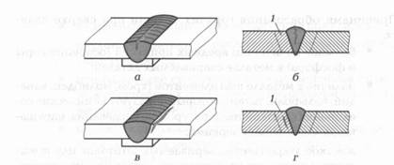
2. Дефекты подготовки и сборки деталей под сварку
3. Капиллярные методы контроля качества сварных швов

ВАРИАНТ 2.

1. Дайте пояснения дефектов, изображенных на рисунках
1.1 Назовите виды дефектов сварных соединений.
1.2 Дайте характеристику каждому виду дефектов, представленных на рисунках.
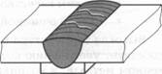  1 | 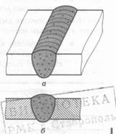2
2. Способы снятия напряжений в сварных соединениях
3. Наружные дефекты (виды и причины).
ВАРИАНТ 3.

1. Произведите анализ дефектов, представленных на рисунках:
1.1 Назовите виды дефектов.
1.2 Укажите причины образования данных дефектов.
1.3 Укажите пути предупреждения подобных дефектов.
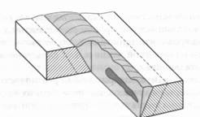  1 | 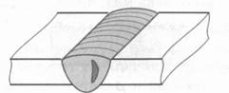  2

2. Радиационные методы контроля
3. Способы предупреждения сварочных деформаций, применяемые до сварки

ВАРИАНТ 4.

1. Произведите анализ дефектов, изображенных на рисунках:
1.1 Дайте определение дефекта.
1.2 Назовите основные причины их возникновения.
1.3 Возможные пути предупреждения подобных дефектов.
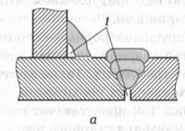 | 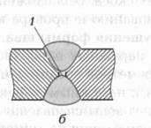
2. Внутренние дефекты (виды и причины)
3. Магнитные методы контроля
ВАРИАНТ 5.

- Поясните рисунок. Классификация магнитных методов контроля, технология его
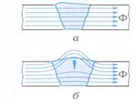
выполнения.

- Способы предупреждения сварочных деформаций применяемые в процессе сварки

3. Трещины (виды, причины, способы предупреждения и исправления)

ВАРИАНТ 6.

1. Назовите параметры, контролируемые при подготовке деталей к сборке и при сборке под сварку.
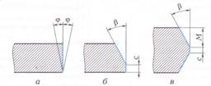 | 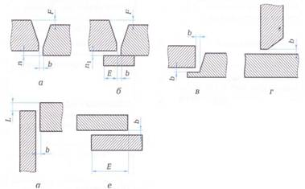

2. Ультразвуковая дефектоскопия
3. Способы исправления деформированных узлов
ВАРИАНТ 7.

- Назовите геометрические параметры сварных швов и дефектов, изображенных на рисунках. Назовите вид технического контроля.
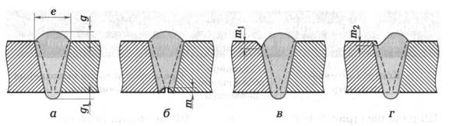
2. Поры (виды, причины, способы предупреждения и исправления)
3. Контроль течеисканием

ВАРИАНТ 8.

1. Перечислите измерительный инструмент, изображенный на рисунках. Назовите вид контроля, при котором он применяется. Технология измерения параметров сварных швов.
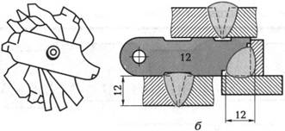 | 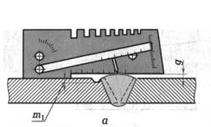
2. Деформации и напряжения при сварке (основные определения)
3. Подрезы (причины, способы предупреждения и исправления)

ВАРИАНТ 9.

- Назовите вид технического контроля, при котором измеряются изображенные параметры сварного соединения. Дайте характеристику этого вида контроля и поясните технологию его выполнения.
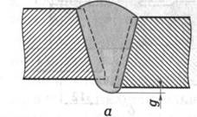 | 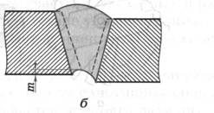
2. Гидравлические испытания
3. Виды напряжений и деформаций

ВАРИАНТ 10.

1. Назовите вид сварки, посредством которой выполнено сварное соединение. Охарактеризуйте измерительный инструмент и измеряемые геометрические параметры сварного шва.
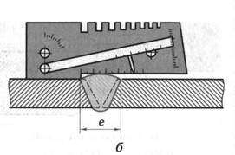 | 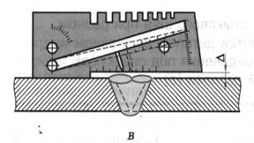
2. Непровары (виды, причины, способы предупреждения и исправления)
3. Пневматические испытания
ВАРИАНТ 11.

- Назовите метод выявления внутреннего дефекта сварного соединения. Дополните рисунок. Поясните технологию выполнения данного вида контроля.
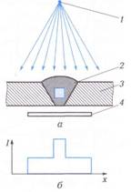
2. Причины возникновения сварочных напряжений и деформаций
3. Шлаковые включения (причины, способы предупреждения и исправления)

ВАРИАНТ 12.
1. Назовите вид контроля представленных сварных соединений. Поясните технологию выполнения метода контроля. Дополните рисунок.
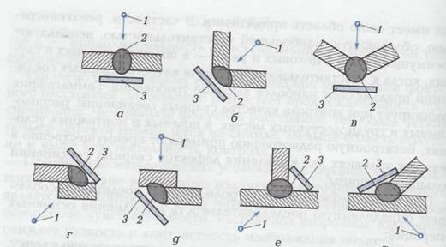
2. Организация контроля качества сварочного производства
3. Способы уменьшения напряжений

ВАРИАНТ 13.

- Назначение, принцип работы и устройство изображенного оборудования для контроля. Назовите метод контроля, при котором используется данное оборудование.
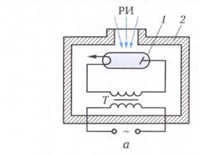
2. Кратеры (причины, способы предупреждения и исправления)
3. Входной (предварительный) контроль сварочного производства

ВАРИАНТ 14.
1. Проведите сравнительный анализ методов контроля, изображенных на рисунках. Дополните рисунки.
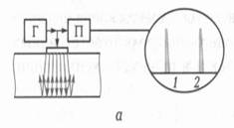 | 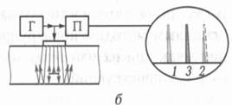
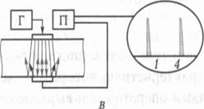 | 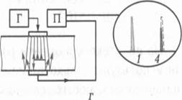

- Термическая обработка после сварки (назначение и виды)

- Неравномерность шва (дефекты формы и размеров) (причины, способы предупреждения и исправления)

ВАРИАНТ 15.

1. Поясните технологию выполнения ультразвукового метода контроля сварных соединений. Назовите его разновидности и дополните рисунок.
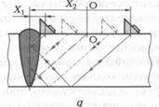 | 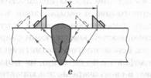

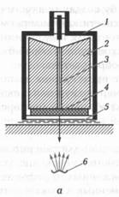 | 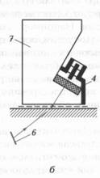

2. Вакуумный контроль
3. Горячая правка деформированных узлов

ВАРИАНТ 16.
1. Поясните схемы «прозвучивания» сварных соединений. Охарактеризуйте каждый рисунок. Назовите метод контроля.
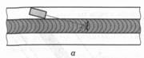 | 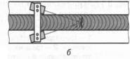 | 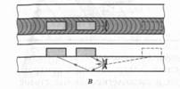

2. Наплывы (причины, способы предупреждения и исправления)
3. Металлографический анализ

ВАРИАНТ 17.
1. Дайте характеристику метода контроля, изображенного на рисунке. Поясните технологию его выполнения. Преимущества и недостатки.
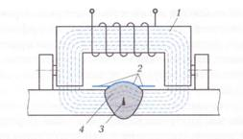
2. Холодная правка деформированных узлов.

3. Прожоги (причины, способы предупреждения и исправления)

ВАРИАНТ 18.
1. Назовите метод контроля, изображенный на рисунках. Поясните его физическую сущность. Дайте классификация данного метода контроля.
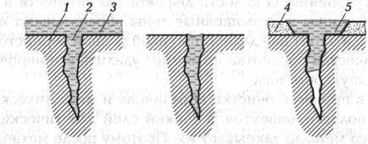

- Статические испытания на растяжение (разрыв)

3. Рациональная последовательность наложения швов

ВАРИАНТ 19.
1. Назовите метод контроля, устройство и принцип работы установки, поясните технологию его выполнения.
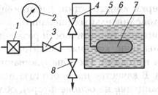

2. Перегрев и пережег металла (причины, способы предупреждения и исправления)

- Пооперационный (текущий) контроль сварочного производства

ВАРИАНТ 20.
1. Назовите метод контроля, изображенный на рисунке. Поясните устройство и принцип работы установки. Расскажите технологию выполнения данного метода контроля.
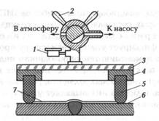
2. Обратноступенчатый способ сварки, техника и преимущества.
3. Трещины (виды, причины, способы предупреждения и исправления)

ВАРИАНТ 21.
1. Назовите метод контроля, при котором используются образцы, изображенные на рисунках:
1.1 Поясните технологический процесс подготовки образцов.
1.2 Технология проведения испытаний.
1.3 Назовите вид выполняемого контроля.
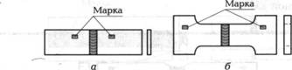 | 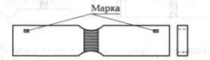

2. Визуально-измерительный контроль
3. Определение ударной вязкости (динамические испытания)

ВАРИАНТ 22.
1. Охарактеризуйте метод испытаний, изображенный на рисунках:
1.1 Технология подготовки образцов сварных конструкций.
1.2 Поясните технологию выполнения данного метода контроля.
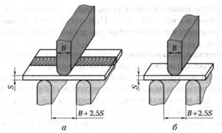
2. Поры (виды, причины, способы предупреждения и исправления)
3. Контроль качества готовых сварных соединений

ВАРИАНТ 23.
1. Охарактеризуйте метод контроля, для которого используются образцы, изображенные на рисунках:
1.1 Назовите вид контроля сварных соединений.
1.2 Технология подготовки образцов.
  - Методика выполнения испытаний.
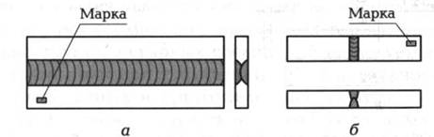
- Определение твердости металла сварного соединения.
- Дефекты подготовки и сборки деталей под сварку

ВАРИАНТ 24.
1. Свариваемость материалов:
1.1 Классификация методов определения свариваемости материалов.
1.2 Охарактеризуйте метод, изображенный на рисунке.
1.3 Область применения.
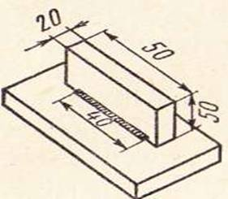
2. Способы снятия напряжений в сварных соединениях
3. Радиационные методы контроля

ВАРИАНТ 25.
1. Проведите сравнительный анализ методов контроля качества сварных конструкций, изображенных на рисунках:
1.1 Назовите метод.
1.2 Методика выполнения данного метода контроля.
1.3 Проведите сравнительный анализ изображенных методов контроля.
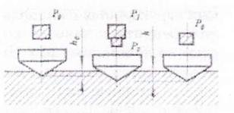 | 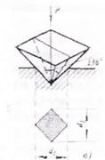

2. Внутренние дефекты (виды и причины)

3. Способы предупреждения сварочных деформаций применяемые в процессе сварки

